Geachte ouders/verzorgers,

Omdat het voorgaande jaren steeds een groot succes was, wordt er op 20 april weer een Brederocollege quiz georganiseerd. Er kunnen maximaal 10 teams deelnemen, dus schrijf je snel in!

Wat is de bedoeling?
- Op woensdagavond 20 april 2016, de woensdag voor de meivakantie, wordt er een quiz georganiseerd op onze hoofdlocatie, Brederostraat 35 in Breda. Deze quiz bestaat uit algemene kennis vragen, en is bedoeld voor de leerlingen van alle locaties en leerjaren en hun teams. Supporters en toeschouwers zijn ook welkom!
- De quiz start om 19.00, de aula gaat om 18.30 open.
- Voor het winnende team is er een trofee, taart en uiteraard eeuwige roem!

Wil je meedoen?
- Stel een team samen. Een team moet bestaan uit 2 a 3 leerlingen, een leerkracht of andere medewerker van school en iemand uit je persoonlijke omgeving (bijvoorbeeld een ouder, broer, opa etc.).
- Bedenk een originele naam voor je team. Er is een originaliteitsprijs voor de leukste naam te winnen.
- Geef je op voor 15 april bij juf Karin L. (dit mag via je eigen docent).

Wil je liever niet meedoen? We zijn ook erg blij met leerlingen die willen helpen tijdens de quiz. Zo moeten er antwoordvellen opgehaald en uitgedeeld worden en drankjes worden rondgebracht. Wil je helpen? Ook dan kun je je opgeven bij juf Karin L.

Tot dan?
De quizmaster

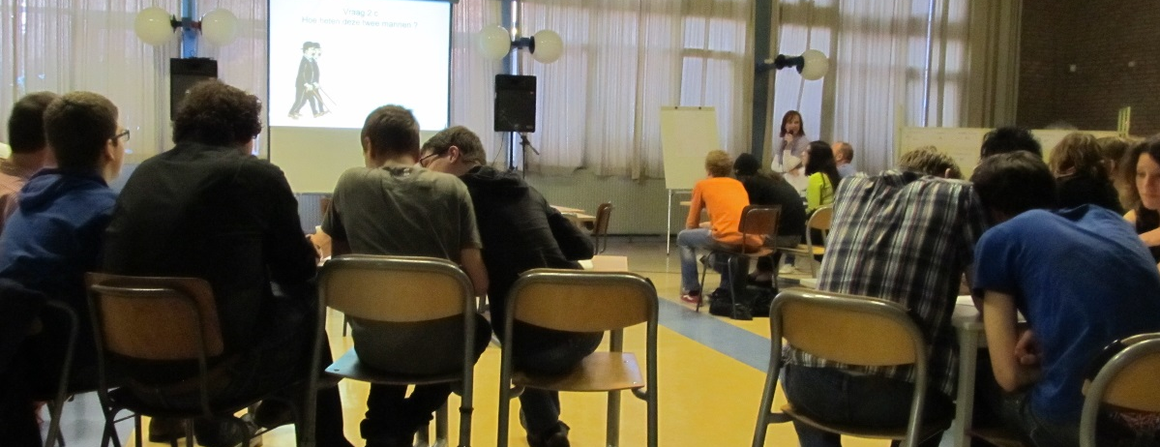
Naam team:

……………………………………………
Naam leerlingen (2 of 3):

……………………………………………

……………………………………………

……………………………………………
Naam leerkracht:

……………………………………………
Persoon uit omgeving en relatie tot leerlingen: …………………………………………………………………………………………………………

